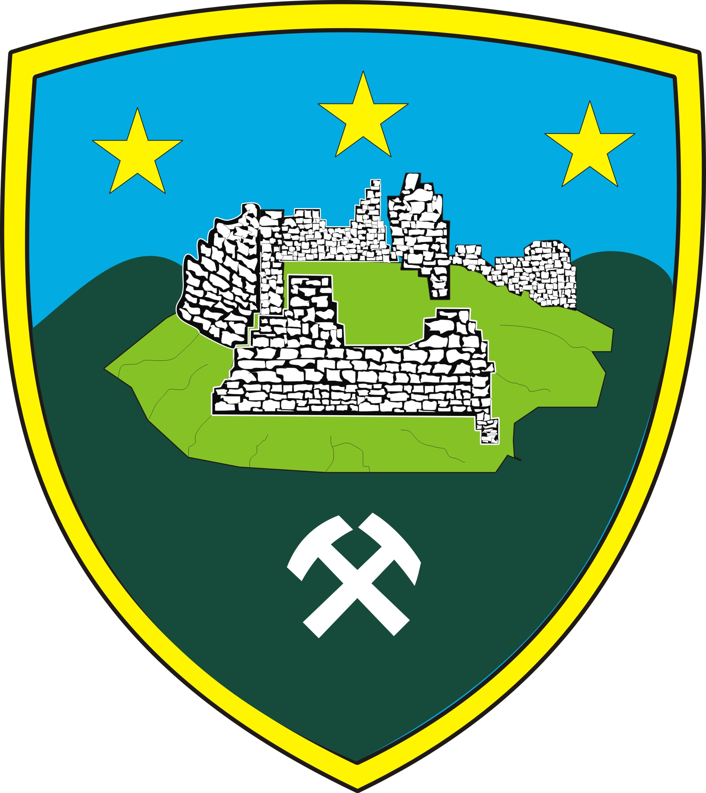


Drejtoria e Bujqësis Pylltaris dhe Zhvillimit Rural
Direktorat Poljoprvrede Sumarstva Ruralnog Razvoja

OBAVESTENJE

Obavestavaju se farmeri opstine Novo Brdo
Da je pocelo aplikacija za subvencije-direkno placanje od MPSRR
Apliciranje za Pcelarstvo i Stocarstvo
datuma: 28.02.2023 traje do 28.03.2023
Potrebna dokumentacija za aplikaciju za pcelarstvo
1)Licna karta 2x kopija
2)konfirmacija iz banku da je aktiviran racun , original i kopje
3)Potvrda za porez na imovinu, original i kopje
4) izjava pod zakletvom uzima se u DPSRR-Novo Brdo
5) farmeri ne trebaju da ideju kod Notera
Kritertijum za aplikacije u sektor Pcelarstva
1)Da je stanovnik Republike Kosovo
2) Da je gradjanin opstine Novo Brdo
3) Da je registruvan u DPSRR-Novo Brdo
4)Da ima 30 drustva-kosnice sa pcelama.
Potrebna dokumenta za Stocarsvo Mlecnih krava, Ovca,Koza i Parsilja svinja
1)Licna karta kopija 2xkopje
2)konfirmacija iz banke da je aktivan racun , orginal i kopija
3)Potvrda za porez na imovinu, orginal i kopija
4) Registar stoke izdat od Lokalnog veterinara licenciran od AHK
Kriterijum za apliciranje u sektor Stocarstva
1)Da je stanovnik repoblike Kosovo
2) da je stanovnik opstine Novo Brdo
3)da je registrovan u DPSRR-Novo Brdo
4) da ima 5 grla muzne krave i vise, da su obelezene sa usne markice od AHK
5)da ima 30 grla muzne ovce i vise da su obelezene sa usne markice od AHK
6) da ima 20 grla muzne koze i vise da su obelezene sa usne markice od AHK
7)da ima 2 grle svinje prasilje i vise da su obelezene sa usne markice od AHK

Aplikaciranje u sektoru poljoprivredne kulture : vocarstvo ,povrtarstvo
Pocinje datuma: 20.03.2023 do 28.03.2023

Potrebna dokumentacija za Poljoprivredne kuljture,Vocaretvo ,povrtarstvo
1)Licna karta kopje 2 x kopje
2)konfirmacija banke da je aktivan racun , orinal i kopje
3)Podvrda za porez na imovinu, orginal i kopje
4) Izjava pod zakletvom uzima se u DPSRR u Novo Brdo, orginal i kopje

Kriteriumi za Apliciranje u sektoru Poljoprvrede,Vocarstva ,povrtarstva
- Da je stanovnik Repoblike Kosovo
- Da je gradjanin opstine Novo Brdo
- Da je registrovan u DPSRR-Novo Brdo
- Da ima zasejanu povrsinu pod Psenicom: 1 ha i vise, parcela ispod 0.20 ha nece moci da se obelezavaju.
- Da ima zasejanu povrsinu pod Jecmom: 1 ha i vise, parcela ispod 0.20 ha nece moci da se obelezavaju.
- Da ima zasejanu povrsinu pod Razom : 1 ha i vise, parcela ispod 0.20 ha nece moci da se obelezavaju.
- Da ima zasejanu povrsinu pod Ovsem : 1 ha i vise, parcela ispod 0.20 ha nece moci da se obelezavaju
- Da ima zasejanu povrsinu pod Kukuruzom : 1 ha i vise ,parcela ispod 0.20ha nece moci da se obelezavaju
- Da ima zasejanu povrsinu sa Grah(pasulj)0.50 ha,parcela ispod 0.20ha nece moci da se obelezavaju
- U Sektoru Vocarstva zasejana povrsina sa vocem:0.50ha,parcela ispod 0.20ha nece moci da se obelezavaju.
- Zasejana povrsina sa Malinama minimalno: 0.10 ha na otvorenom prostoru
- Zasejana povrsina za:(Jagode,Aronia,Boronica) na otvorenom prostoru ili plastenik je 0.20 ha, priznaje se parcela od 0.10h

Novobrdo Sluzbenik Poljoprivrede
17.03.2023 Avdi Vllasaliu
_________________

